诺有你 Ai同行
Sinocare三诺2025届营销校园招聘简章
- 招聘对象
2025届应届毕业生（毕业时间从2024年9月至2025年8月，以毕业证为准）
*中国大陆以毕业证为准，非中国大陆地区以学位证为准，且最高学历毕业后无全职工作经验
- 招聘岗位
招聘岗位 | 相关专业 | 学历要求 | 岗位职责及任职要求 | 需求人数 | 工作地点
区域销售岗 | 专业不限 | 本科 | 岗位职责：  1、负责客户的开发与维护；  2、负责产品推广及售后工作；  3、负责分销商的开发与管理；  4、负责客户的产品培训；  5、负责竞品数据的收集与分析。  任职要求：  1、本科学历，专业不限，有较强的意愿从事销售工作；  2、积极主动、踏实认真、诚信、热情、勤奋、皮实，能够承担工作压力；  3、有较强的目标感和较好的沟通表达能力；  4、认可三诺企业文化，立志于为慢病管理事业和人类健康事业做出贡献；  5、能够接受全国调配及出差。 | 55 | 全国  （工作地点涉及全国多个城市，地点根据需要安排）
国际销售岗（泰语方向） | 专业不限 | 本科 | 岗位职责：  1、负责海外客户的开发与维护；  2、负责产品推广及售后工作；  3、负责分销商的开发与管理；  4、负责客户的产品培训；  5、负责市场及销售信息的收集与分析并定期提交相关报告。  任职要求：  1、本科学历，泰语、越南语、西班牙语小语种方向；  2、有较强的意愿从事销售工作；  3、吃苦耐劳，踏实认真；  4、有较强的目标感；  5、较好的口头表达及跨文化沟通能力。 | 若干 | 泰国
国际销售岗（越南语方向） | 专业不限 | 本科 |  | 若干 | 越南
国际销售岗（西语方向） | 专业不限 | 本科 |  | 若干 | 长沙+拉美
国际销售岗（印尼留学生） | 专业不限 | 本科 | 岗位职责：  1、负责印尼当地客户的开发与维护；  2、负责产品推广及售后工作；  3、负责分销商的开发与管理；  4、负责客户的产品培训；  5、负责市场及销售信息的收集与分析并定期提交相关报告。  任职要求：  1、印尼在华留学生，考虑回印尼发展；  2、有较强的意愿从事销售工作；  3、吃苦耐劳，踏实认真；  4、有较强的目标感；  5、较好的口头表达及跨文化沟通能力。 | 若干 | 印尼

- 网申途径

a. PC端：登录sinocare.hotjob.cn，点击“立即申请”即刻网申区域销售岗

b. 移动端：关注【三诺生物招聘】公众号，点击【校园招聘】-【2025届校园招聘】即刻网申
c. 内推：找到三诺校园大使或三诺在职的师兄/师姐，向TA获取内推码，你的简历说不定更容易被我们看见噢~
- 招聘流程
在线网申→测评（网申后留意邮箱，请在48H内完成测评）→面试→offer→签订三方
- 公司简介
三诺生物传感股份有限公司是一家致力于利用生物传感技术及以数智化建立糖尿病等慢病全病程管理的高新技术上市公司，旗下拥有三诺健康、PTS、Trividia Health Inc、三诺香港等35家子公司。2002年创立于中国湖南省长沙市，2012年在深交所上市，是中国民营企业500强，2021中国新经济企业500强，并于2016年收购美国Trividia Health Inc.和美国PTS两家公司，正朝着全球领先的糖尿病数字管理专家迈进。
在中国超过50%的糖尿病自我监测人群使用三诺的产品，三诺已成为中国血糖监测产品行业的领导企业， 因消费者信任及坚持为员工提供成长的平台，三诺生物2018、2019年连续两年获得“中国优秀雇主奖”、2020年获得“优选雇主奖”、2021、2022、2023年蝉联“中国人力资源杰出贡献奖”。
- 你将收获
- 薪酬福利：
- 具有竞争力的薪酬激励体系
- 优厚的福利，五险一金、年终奖、意外险、交通补贴、区域补贴、法定假期、带薪年假、生日福利、年节礼包、健康体检、团建项目等
- 人生的每一步幸福都在三诺实现
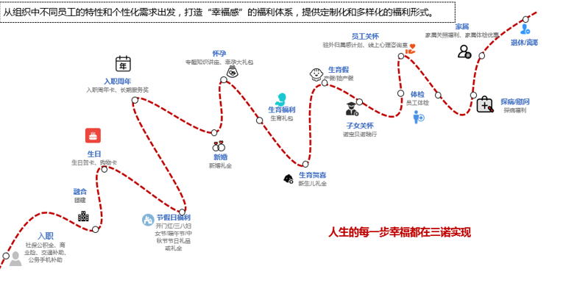
- 职业发展：
- 与医学界大咖、百强连锁药店boss对话，与国际一流药企partner合作，让你快速成为兼具学术与商务能力的复合型人才
- 超快成长速度，不设限的晋升空间，急速提升个人综合能力，为你的职业发展持续护航
- 拓宽你的人脉关系，助你积累优质行业资源
- 人才培养：
- 立体丰富的海量培训资源，哪里不会点哪里
- 超级细致的岗前培训，帮助你快速从职场小白蜕变为商务人士
- 平台与文化：
- 超级nice的老板，超级nice的文化氛围
- 真正有价值的工作，致力于为全球糖尿病及相关慢性疾病的人们提供创新、优质的产品和服务，帮助他们提高生活质量
- 我们相信年轻人，给你提供发挥无限可能的平台
- 联系我们
公司总部地址：湖南省长沙市岳麓区栖才路200号（距地铁6号线和馨园站200米）
联系电话：0731-89935500/5541
公司官网：www.sinocare.com
官方QQ交流群：654018013

雇主价值主张：
接纳你的独特
相信你的能力
激发你的潜能
重用超群的你
更多内容，请关注三诺生物招聘公众号

